
kínder

31 de mayo al 04 de junio

ESCRIBE TU NOMBRE Y APELLIDO

Lunes | Martes | Miércoles | Jueves | Viernes
clases virtuales  comunicación integral | trabajo libro  trazos y letras caligrafix  páginas del libro:  26,27,28,29 | clases virtuales  interacción comprensión del entorno  pensamiento matemático | trabajo en libro lógica y números caligrafix páginas del libro:  06,24, 25 | terapia de forma virtual con fonoaudióloga  realización de guía de la fonoaudióloga
1.-
1: Amarillo
2: celeste
3:azul
4: rosado

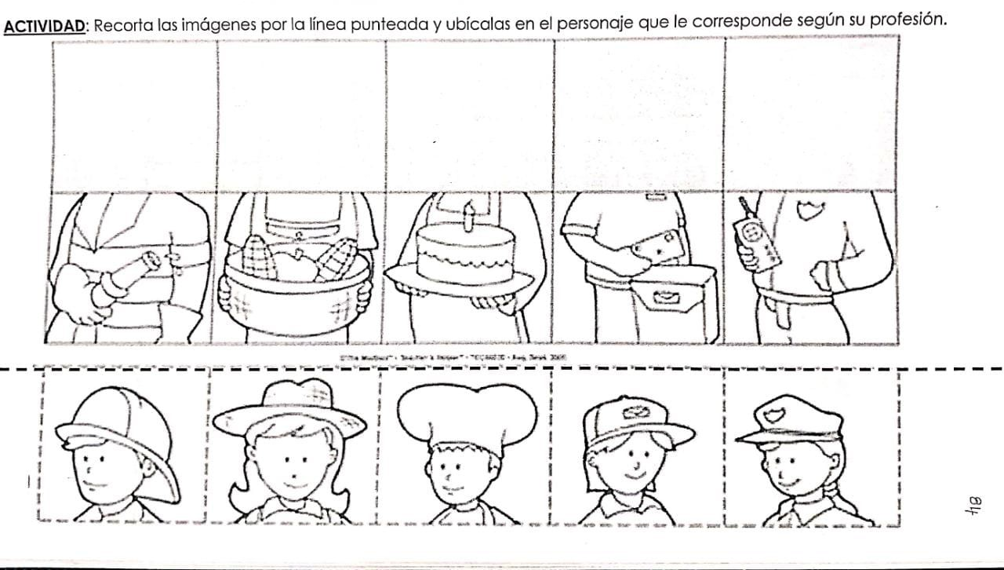

2.-

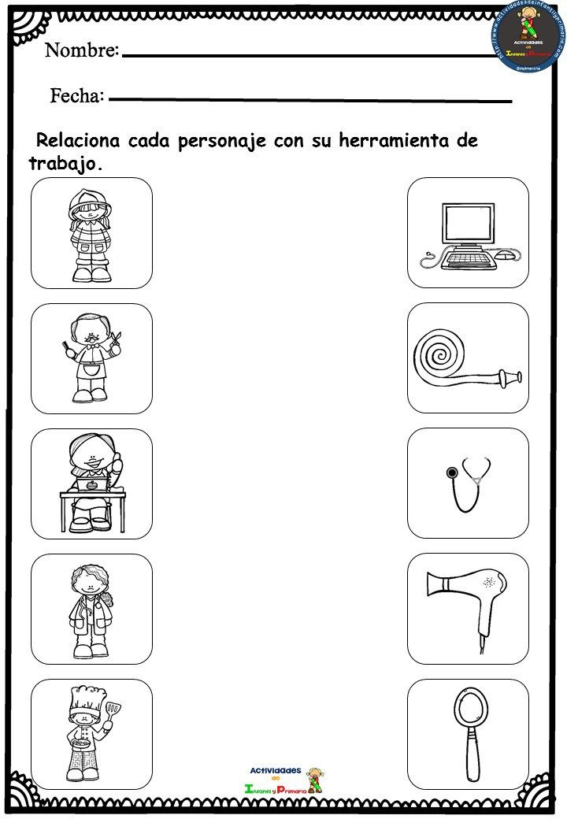

3.- Dibuja debajo de cada profesión tres herramientas que necesitan cada una de estas personas para poder trabajar

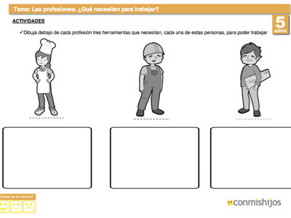

SUERTE …

